《观察物体》练习
班级： 姓名：
- 填一填。（3分/空，共36分）
1、 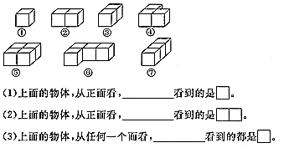
2、仔细思考，下面这些立体图形依次从正面、侧面、上面观察，分别是什么形状，请把相应序号填到下面的括号里：
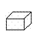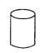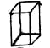
① ② ③ ④ ⑤ ⑥
（1）从正面看，看到的是长方形的有（ ），看到的是正方形的有（ ），
看到的是圆的有（ ）；
（2）从侧面看，看到的是长方形的有（ ），看到的是正方形的有（ ），
看到的是圆的有（ ）；
（3）从上面看，看到的是长方形的有（ ），看到的是正方形的有（ ），
看到的是圆的有（ ）。
二、连一连。（画对一条线2分，共10分）
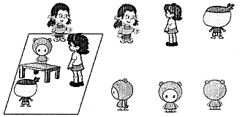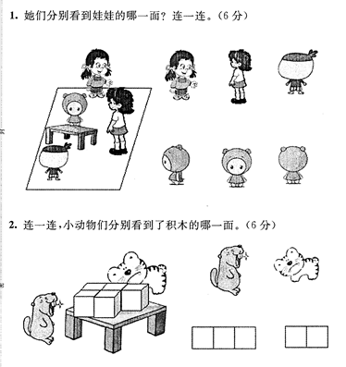
三、按要求填空。（3分/空，共24分）
1、下面每堆中有多少个小正方体：
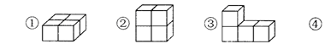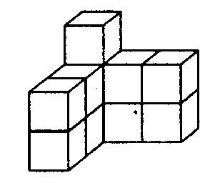
（ ）个 （ ）个 （ ）个 （ ）个
2、填入正确的序号：
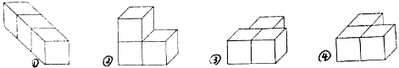
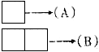
(1)从正面看，是图(A)的有( ). (2)从正面看，是图(B)的有( ).
(3)从侧面看，是图(B)的有( ). (4)从上面看，是图(B)的有( ).
四、猜一猜。（5分/题，共10分）
1、看到立体图形的一个面是正方形，这个立体图形可能是什么？

2、一个立体图形，从上、下、前、后、左、右看到的图形都完全相同，这个立体图形是我们学过的，这个图形可能是什么立体图形？（至少说出两种）

五、思考题：（15分）
